
Всегда контролируйте ситуацию вокруг себя, особенно когда находитесь на объектах транспорта, культурно-развлекательных, спортивных и торговых центрах.

Не подбирайте бесхозных вещей, как бы привлекательно они не выглядели. Не пинайте на улице предметы, лежащие на земле. В них могут быть закамуфлированы взрывные устройства (в банках из-под пива, сотовых телефонах и т.п.). Не пытайтесь заглянуть внутрь подозрительного пакета, коробки, иного предмета.

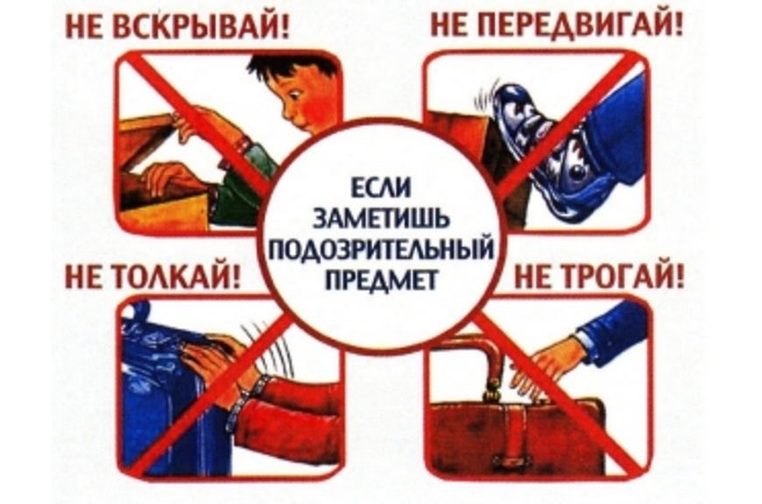

Категорически запрещается трогать, вскрывать, передвигать или предпринимать какие-либо иные действия с обнаруженным предметом.

Не рекомендуется использовать мобильные телефоны и другие средства радиосвязи вблизи такого предмета.

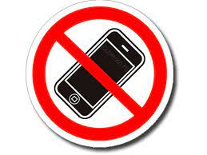

Необходимо немедленно сообщить об обнаружении подозрительного предмета в полицию или иные компетентные органы.

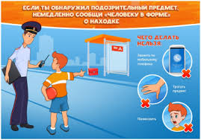

В общественном транспорте:
Если вы обнаружили забытую или бесхозную вещь в общественном транспорте:
- Спросите людей, находящихся рядом. Постарайтесь установить, чья она и кто её мог оставить.
- Если её хозяин не установлен, немедленно сообщите о находке водителю.

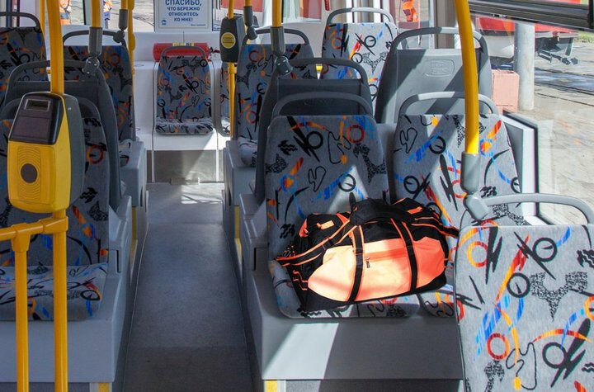

В подъезде жилого дома:
Если вы обнаружили неизвестный предмет в подъезде своего дома:
1. Спросите у соседей. Возможно, он принадлежит им.
2. Если владелец предмета не установлен – немедленно сообщите о находке в компетентные органы.

В учреждении:
Если вы обнаружили неизвестный предмет в учреждении, организации:
1. Немедленно сообщите о находке администрации или охране учреждения.
2. Зафиксируйте время и место обнаружения неизвестного предмета.
3. Предпримите меры к тому, чтобы люди отошли как можно дальше от подозрительного предмета и опасной зоны.
4. Дождитесь прибытия представителей компетентных органов, укажите место расположения подозрительного предмета, время и обстоятельства его обнаружения.
5. Не паникуйте. О возможной угрозе взрыва сообщите только тем, кому необходимо знать о случившемся. Также необходимо помнить, что внешний вид предмета может скрывать его настоящее назначение.

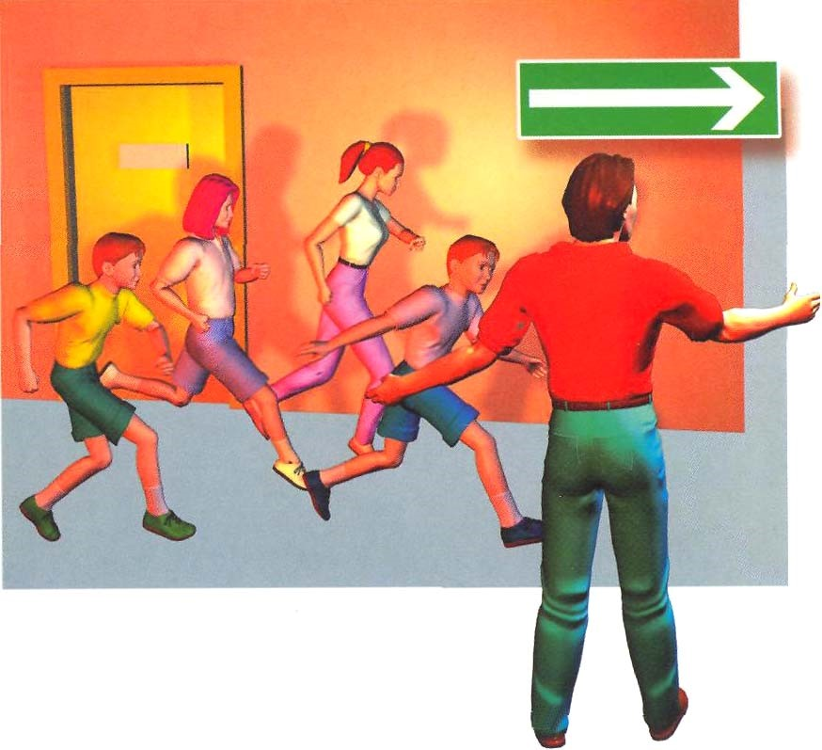
На наличие взрывного устройства, других опасных предметов могут указывать следующие признаки:
- присутствие проводов, небольших антенн, изоленты, шпагата, верёвки, скотча в пакете, либо торчащие из пакета;
- шум из обнаруженных подозрительных предметов (пакетов, сумок и др.). Это может быть тиканье часов, щелчки и т.п.;
- наличие на найденном подозрительном предмете элементов питания (батареек).— Растяжки из проволоки, верёвок, шпагата, лески;
- необычное размещение предмета;
- наличие предмета, несвойственного для данной местности;
- Специфический запах, несвойственный для данной местности.

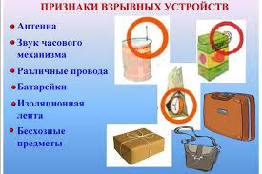

Информация с сайта МЧС России

Прокуратура Республики Саха (Якутия)
677000, г. Якутск, пр. Ленина, 48,
http://https://epp.genproc.gov.ru/web/proc_14



Прокуратура Республики Саха (Якутия)



Якутск, 2022 год

